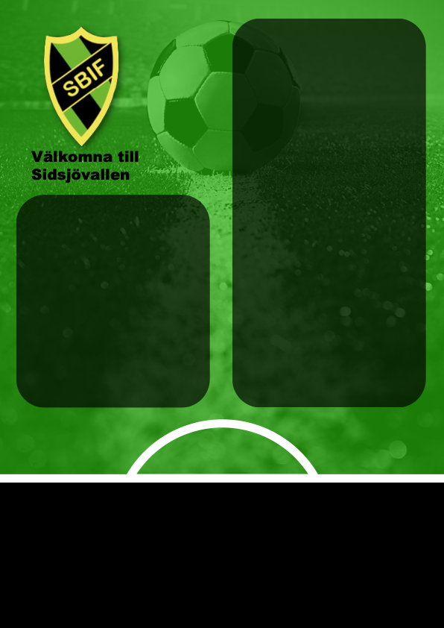
10:00 Plan 1: 100674002 Fränsta IK P 17/18 – Sidsjö-Böle IF Vit Plan 2: 100647003 Matfors IF P18 – Njurunda SK PF18 2
11:00 Plan 1: 100647004 Medskogsbron BK P-18 -Selånger SK Fotboll P18 Vit
Har ni frågor inför sammankomsten är ni välkomna att höra av er till
Lagledare xxx
Tränare xxx
För frågor under matchdagen finns matchvärdar på plats.
INBJUDAN TILL SAMMANKOMST
Sidsjö-Böle IF P18 bjuder in till sammankomst i division 10E söndag den 10:e maj på Sidsjövallen.

Spelregler: enligt Svenska Fotbollförbundet, speltid 3×15 min.

Domare: Vi uppmanar er att stötta våra domare. Många är ungdomar och kanske gör sin första domarinsats.

Hitta hit: Använd tex Google maps och skriv in Arthur Engbergs väg 6, 852 40 Sundsvall.

Parkering: Begränsat antal parkeringsplatser i anslutning till Sidsjövallen. Det finns möjlighet att parkera på Paviljongvägen, Sidsjö Hotell. Parkering finns även vid Skogsbackens förskola på Branta vägen. Samåk gärna!
Tänk på framkomligheten för utryckningsfordon, parkering längs vägen bredvid planen undanbedes!

Underlag: Vi spelar på konstgräs.

Uppvärmning: Sker på anvisad plats.

Försäljning av fika: Hembakat, toast, kaffe och festis kommer att finnas till försäljning i kiosken.

Vatten: Vattenflaskor kan fyllas på baksidan av kiosken!

Toa/ombyte: Toaletter finns i ateljén uppe i backen ovanför planen! Kontakta någon i kiosken för öppnande. Inget omklädningsrum finns.

VälkomNA HÄLSAR
sidsjö-Böle IF xxx

